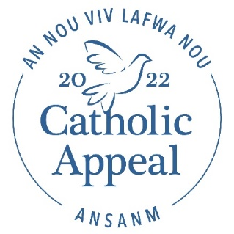

Bilten Anons ak Piblisite Apre-Lansman

Opsyon Anons Bilten #1
Sa a fè m plezi pou fè konnen ke pawas nou an te ranmase $XX nan objektif Apèl Katolik 2022 nou an ki se $XX. Nou voye remèsiman sensè nou bay tout moun ki te kontribye nan siksè kanpay nou an jiskela. Si w poko gen opòtinite pou sipòte Apèl la, M ap envite w fè kado pa w la jodi a pou ede nou atenn objektif nou an. Pran yon anvlòp nan aryè legliz la oswa vizite bostoncatholicappeal.org/donate-now. Patisipasyon w nan Apèl nou an apresye pa pawas nou an ansanm ak tout moun ki resevwa sèvis nan ministè yo ki finanse pa Apèl la ki mete lafwa an aksyon pou sipòte tout pawas, lekòl, ak kominote nou yo. Mèsi.

Opsyon Anons Bilten #2
Nou trè rekonesan at tout sila nan nou menm ki te ede lanse yon kanpay Apèl Katolik 2022 ki gen siksè isit la nan PARISH NAME. Nou te ranmase $XX jiskela, sa vle di nou nan XX% objektif nou an. Si w pa t gen chans pou w fè sa a, tanpri konsidere fè kado pa w la bay Apèl la jodi a lè w pran yon anvlòp nan aryè legliz la oswa vizite bostoncatholicappeal.org/donate-now. Patisipasyon chak fwaye nan pawas la enpòtan epi chak kado fè yon diferans siyifikatif nan mete lafwa nan aksyon pou sipòte pawas, lekòl, ak kominote ki nan Achidyosèz nou an. Mèsi.

